Vadym Semkovych

296669

06.05.2020

Sprawozdanie 9

Aproksymacja wielomianowa

1. **Wstęp teoretyczny**

Aproksymacja liniowa funkcji $f\left(x\right)$ (aproksymowanej) polega na wyznaczeniu współczynników $a_{0},a_{1}, a_{2}, . .. a_{m}$ funkcji aproksymującej:

$$F\left(x\right)= a_{0}φ_{0}\left(x\right)+ a_{1}φ_{2}\left(x\right)+a_{2}φ_{3}\left(x\right)…+a_{m}φ_{m}\left(x\right)$$

Gdzie: $φ_{i}\left(x\right)$- są funkcjami bazowymi (m+1) wymiarowej podprzestrzeni liniowej $X_{m+1} (X_{m+1}∈ X )$.

Żądamy aby funkcja $F(x)$ spełniała warunek:

$$\left\|f\left(x\right)-F(x)\right\|=minimum$$

Wybór podprzestrzeni i bazy zależy od rodzaju problemu. W naszym przypadku korzystamy z podprzestrzeni wielomianów stopnia **m** z następującą bazą:

$$1, x, x^{2},… ,x^{m}$$

**Aproksymacja średniokwadratowa w bazie jednomianów.**

Warunek minimum przyjmuje postać:

$$\sum_{j=0}^{n-1}{\left[f\left(x_{j}\right)- \sum_{i=0}^{m-1}{a_{i}x_{j}^{i}}\right]x_{j}^{k}=0, } k=0, 1, 2, … ,m-1 (1)$$

Po zmianie kolejności sumowania:

$$\sum_{j=0}^{n-1}{f\left(x_{j}\right)}x_{j}^{k}= \sum_{i=0}^{m-1}{a_{i}\left(\sum_{j=0}^{n-1}{x_{j}^{i+k}}\right) (2)}$$

Powyższe równanie można zapisać w postaci:

$$r_{k}= \sum_{i=0}^{m-1}{a_{i}g_{ik}} (3)$$

Gdzie:

$$g_{ik}= \sum_{j=0}^{n-1}{x_{j}^{i+k}} \left(4\right)$$

$$r_{k}= \sum_{j=0}^{n-1}{f\left(x_{j}\right)}x_{j}^{k} (5)$$

Jeśli uwzględnimy wszystkie elementy bazy k to dostaniemy układ równań:

$$Ga=r (6)$$

Po rozwiązaniu równania otrzymujemy współczynniki $a_{i}$.

1. **Problem**

Najpierw zajęliśmy się aproksymacją funkcji która ma następujący wzór:

$$g\left(x\right)=\exp\left(-\frac{{\left(x-x_{0}\right)}^{2}}{{2σ}^{2}}\right)=\exp\left(a_{0}+ a_{1}x+ a_{2}x^{2}\right) (7)$$

Gdzie: $a_{0}= -\frac{x_{0}^{2}}{{2σ}^{2}}, a_{1}= \frac{x_{0}}{σ^{2}}, a_{2}=-\frac{1}{{2σ}^{2}},x_{0}=2, σ=4.$

Jeśli zlogarytmujemy funkcję $g\left(x\right)$ to otrzymamy zależność wielomianową:

$$f\left(x\right)=\ln\left(g\left(x\right)\right)=a_{0}+ a_{1}x+ a_{2}x^{2} (8)$$

Którą możemy aproksymować w bazie jednomianów. Wybieramy 4 elementową bazę $\left\{φ_{i}\right\}= 1, x, x^{2}, x^{3}$ i szukamy kombinacji liniowej:

$$F\left(x\right)= \sum_{i=0}^{m=3}{bx^{i}}= b_{0}+ b_{1}x+ b_{2}x^{2} + b_{3}x^{3} (9)$$

aby utworzyć funkcję $G\left(x\right)$ będącą przybliżeniem funkcji $g\left(x\right)$:

$$g\left(x\right)≈G\left(x\right)=\exp\left(F\left(x\right)\right)=\exp\left(b_{0}+ b_{1}x+ b_{2}x^{2} + b_{3}x^{3}\right) (10)$$

Aby znaleźć współczynniki $b_{0}, b_{1}, b_{2}, b_{3}$ skorzystaliśmy ze wzorów (2, 3) wymienionych we wstępie teoretycznym(zamiast $a_{i}$ używamy $b_{i}$). Dalej korzystając ze wzorów (4 oraz 5) uzupełniliśmy $g_{ik}$ i $r_{k}$ odpowiednio(we wzorze (5) korzystamy z funkcji $f\left(x\right)$ (8) ). Na końcu otrzymaliśmy układ równań jak we wzorze (6). Aby rozwiązać ten układ korzystaliśmy z funkcji biblioteki **GSL:**

gsl_linalg_HH_svx (gsl_matrix *G, gsl_vector *r),

która w wyniku daje nam współczynniki $b_{i}$.

Aproksymację wykonaliśmy dla n = 11 równoodległych węzłów na przedziale $x ∈[-3σ+ x_{0},3σ+ x_{0}]$.

Następnie co trzeba było zrobić, to przeprowadzić aproksymację funkcji (dla $α=0.5$):

$$g_{2}\left(x\right) = g\left(x\right)\left(1+ δ\left(x\right)\right) (11)$$

Gdzie:

$$δ\left(x\right)= α\left(U-0.5\right) \left(12\right)$$

$$U= \frac{rand()}{RAND_MAX+1.0} (13)$$

Wyznaczenie współczynników $b_{i}$ jest identyczne jak dla funkcji $g\left(x\right) (7)$. Aproksymację wykonaliśmy dla liczby węzłów n = 11, 101 na przedziale $x ∈[-3σ+ x_{0},3σ+ x_{0}]$.

1. **Wyniki**

Wyniki działania programu zapisaliśmy do pliku, na podstawie którego wygenerowaliśmy wykresy w GnuPlot.

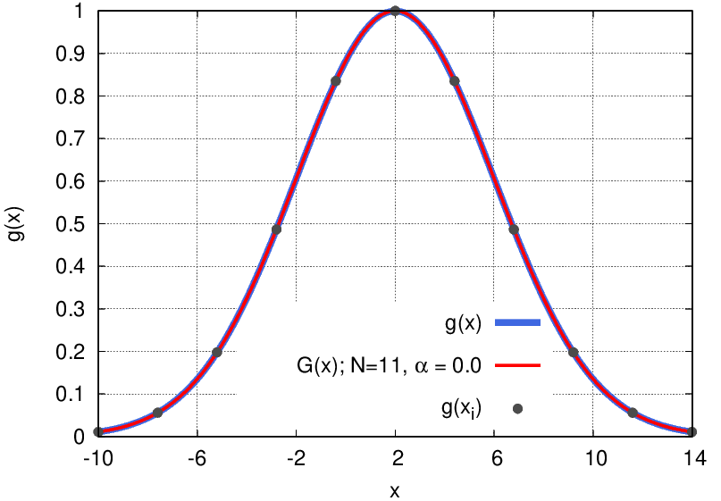

*Wykres (1). Wykres funkcji g(x) oraz jej aproksymacji dla n = 11*

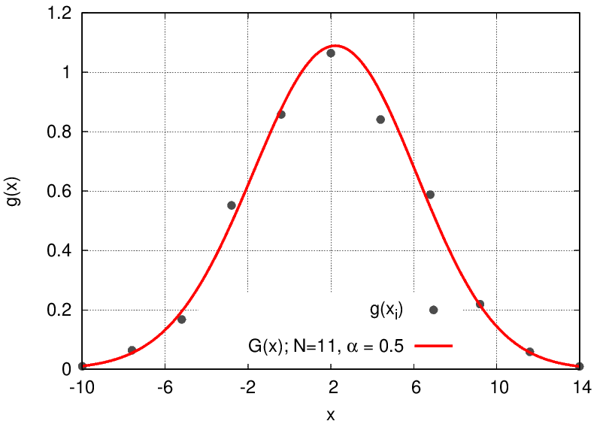

*Wykres (2). Aproksymacja funkcji $g_{2}\left(x\right)$ dla n = 11*

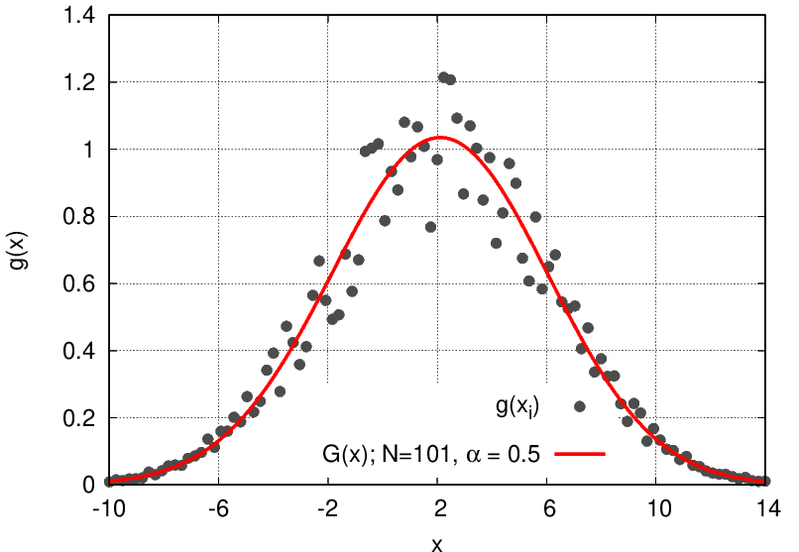

*Wykres (3). Aproksymacja funkcji $g_{2}\left(x\right)$ dla n = 101*

1. **Wnioski**

Na podstawie uzyskanych wyników można zobaczyć, że metoda aproksymacji wielomianowej daje możliwość otrzymania bardzo dokładnej funkcji aproksymującej, co można zaobserwować na wykresie (1). Jeszcze jednym zadaniem aproksymacji wielomianowej jest “wygładzenie” losowych błędów (redukcja szumów). Na wykresach (2), (3) otrzymaliśmy żądany rezultat.